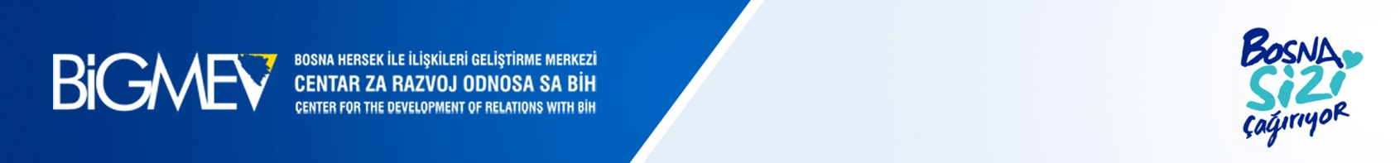

OBRAZAC ZA UČEŠĆE INTERNACIONALNI
SAJAM FRANCHISE EXPO 2024
Naziv firme:
Oblasti kojima firma djeluje:
Datum osnivanja firme:
Broj zaposlenih:
Adresa:
Ime i prezime posjetitelja / zanimanje / Datum rođenja | 1.
 | 2.
Vrsta sobe (jednokrevetna, dvokrevetna...)
Tel: |  | Mob: | Fax:
E-posta: | …………………………………………………………… @ …………………………………………………… , …………………………………………………………… @ ……………………………………………………
POSEBNİ UPİTİ
Posebne želje van programa.

Standardni uslovi: Za sve osobe koje izvrše aplikaciju, uključujući i ugovor o turističkom obilasku, znači da prihvataju sve uslove. Prilikom plaćanja u obzir će se uzeti efektivni prodajni kurs Centralne Banke R.Turske. U slučaju nepoštivanja uslova o plaćanju program će biti otkazan. Nakon početka programa, obavezno je poštivanje i turističkog dijela programa. Svi zahtjevi za moguće izmjene uzet će se u obzir u okviru tehičkih uslova. U slučaju potrebe, BIGMEV ima pravo prvobitni hotel zamijeniti njemu sličnim. BIGMEV nije odgovoran za određene nesrećne slučajeve ili kašnjenja koja su direktno vezana za aviokompaniju. Iz jedne firme moguće učešće samo dva predstavnika.
Navedeni iznos će se uplatiti na dolje navedeni račun.
ZA UČEŠĆE NA SAJMU NE MOGU SE PRIJAVITI MALOLJETNE OSOBE KAO NI OSOBE KOJE NISU ZAPOSLENE U KOMPANIJI.

Banka: TURKISH ZIRAAT BANK BOSNIA D.D. SARAJEVO
Naziv kompanije: BIGMEV D.O.O. Adresa: Nusreta Fazlibegovića 70, Sarajevo, BiH
Račun: 1860001053348050 JIB: 4201638520001

POTVRĐUJEM POŠTIVANJE GORE NAVEDENIH USLOVA I MOLIM ZA REGISTRACIJU U PROGRAM

ODGOVORNA OSOBA |  | DATUM | PEČAT - POTPIS | POTVRDA BİGMEV-a
IME | PREZIME

Posljednji datum za apliciranje je 23.01.2024. godine. Nakon popunjenih svih polja formular putem mail-a poslati Nadisu Cetinu koji je odgovoran za program.

